机器视觉检测系统采用将被检测的目标转换成图像信号,传送给专用的图像处理系统,根据像素分布和亮度、颜色等信息,转变成数字化信号,图像处理系统对这些信号进行各种运算来抽取目标的特征,如面积、数量、位置、长度,再根据预设的允许度和其他条件输出结果,包括尺寸、角度、个数、合格/不合格、有/无等,实现自动识别功能。
从功能上讲,机器视觉系统主要具有三大类功能:
一、定位功能
能够自动判断感兴趣的物体、产品在什么位置,并将位置信息通过一定的通讯协议输出,此功能多用于全自动装配和生产,如自动组装、自动焊接、自动包装、自动灌装、自动喷涂,多配合自动执行机构(机械手、焊枪、喷嘴等);
二、视觉测量
能够自动测量产品的外观尺寸,比如外形轮廓、孔径、高度、面积等测量;
三、缺陷检测
这是视觉系统用的较多的一项功能,它可以检测产品表面的相关信息,如:包装正误,包装是否正确、印刷有无错误、表面有无刮伤或颗粒、破损、有无油污、灰尘、塑料件有无穿孔、雨雾注塑不良等。
盈泰德小编这里就给大家介绍下关于单相机抓取定位引导、纠偏引导、多相机贴合定位引导是怎么样的？
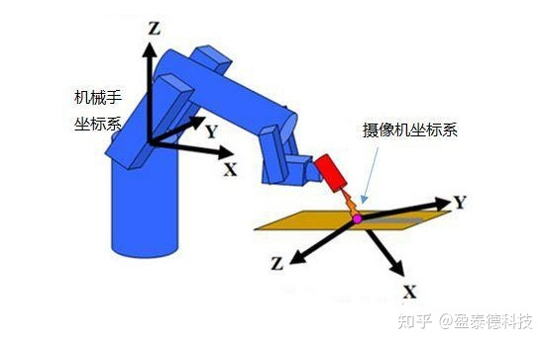
手眼标定原理：
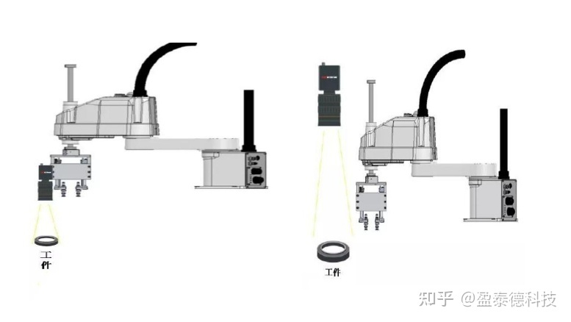
所谓手眼标定，即将手（机械手）和眼（相机）的坐标系统一起来，解决相机与机械手之间的坐标转换关系，让机械手能够准确抓取到摄像机定位的目标。
单相机抓取定位引导
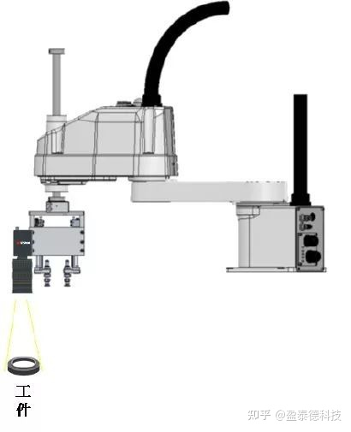
上图即为单相机定位引导的场景，相机即可安装于机器人上，也可固定于机台上。通过相机拍摄产品，对其进行定位以便机器人根据定位信息抓取来料，如此可降低对工位间机构的准确性要求，确保抓取位置的一致性，从而做到产品的运动导向。
单相机纠偏引导
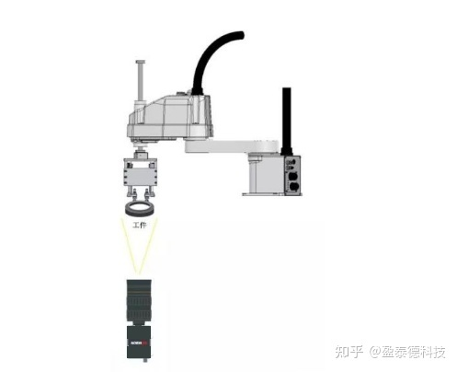
上图所示为单相机纠偏定位引导中，相机一般倒装并固定在机台上，通过视觉定位引导机器人纠正来料位置的波动，确保对每个来料进行精组装。
多相机贴合定位引导
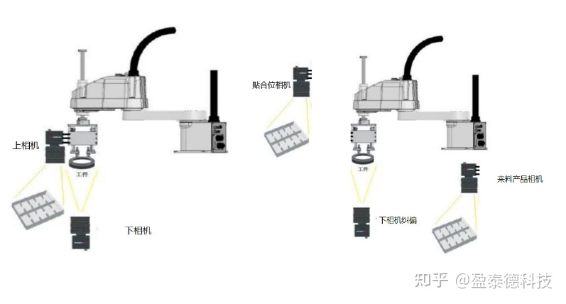
如上图所示，该场景由多个相机组成，下相机倒装于机台上，用于对抓取的对象工件进行定位纠偏，上相机用于拍摄来料与目标产品位置，使得来料产品准确的与目标产品贴合。该系统可广泛应用于3C产品屏幕及电路板的生产组装等相关场景，如将膜与玻璃对齐贴合或将玻璃和偏光片对齐贴合等。

